Revolución Industrial

Mucha información escrita

Imágenes muy cargadas

Muchas tipografías y tamaños

Arts & Crafts

Palabras claves 🡪 educación, dignidad

Movimiento político social que surge en Inglaterra, en el siglo XIX, William Morris principal

Movimiento Socialista

Pensamientos Utópicos

Toma elementos de la etapa gótica (saber más formal, contrario a vernáculo, artesanal)

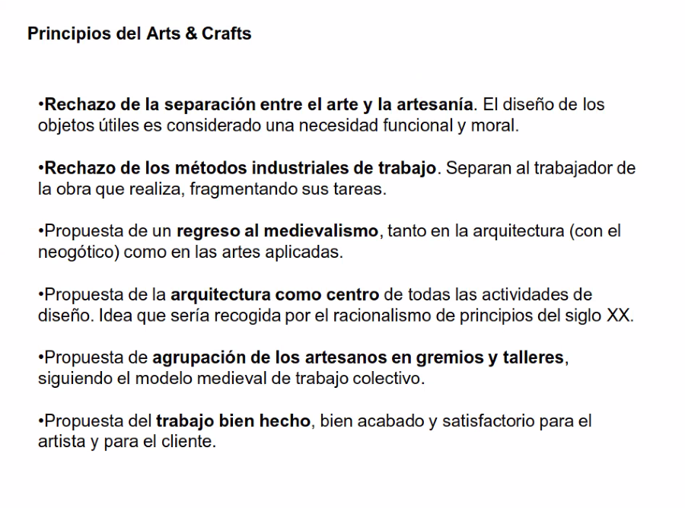

Rechazan ver al hombre como engranaje de las maquinas